Создание пустого апплета в NetBeans:
- Создать проект типа Java Application (без основного класса)
- На вкладке Projects нажать правой кнопкой мыши на папку и выбрать New > Other > Java > applet Swing и нажать Next
- Ввести имя класса в поле ClassName и нажать Finish
В результате получится код класса, который наследует от JApplet.

Что изменить в пустом апплете
Для того чтобы придать апплету осмысленность, необходимо создать свой класс, являющийся производным от класса JApplet. От этого класса они наследуют все необходимые методы для правильной загрузки и работы апплета. Таким образом, пользователь может переопределять те методы, которые ему необходимы. Ниже мы рассмотрим основные из них, которые управляют созданием и выполнением апплета на web-странице:
- public void init() Вызывается автоматически при первом запуске апплета, для проведения инициализации и размещения компонентов на форме.
- public void start() Вызывается каждый раз при перемещении апплета в видимую зону. Вызывается также после метода init().
- public void stop() Вызывается каждый раз, когда апплет покидает видимую зону.
- public void destroy() Вызывается, когда апплет выгружается со страницы, для того, чтобы он смог провести освобождение своих
- public void paint(Graphics g) Вызывается, когда апплет выгружается со страницы, для того, чтобы он смог провести освобождение своих ресурсов.
- void repaint()
void repaint(int left, int top, int width, int height)
void repaint(long maxDelay)
void repaint(long maxDelay, int x, int y, int width, int height)
Метод repaint() определён в пакете java.AWT. По умолчанию он сводится к требованию вызвать метод update() вашего апплета. В свою очередь, метод update() по умолчанию вызывает метод paint(). Например, если часть вашего апплета хочет вывести строку, она сохраняет эту строку и вызывает метод repaint(). Внутри метода paint(), вы с помощью метода drawstring() выводите строку на экран.
Вызов метода repaint() - это требование, чтобы апплет перерисовал своё окно или его часть. Однако, есо ваша система занята или очень медленная, то перерисовка (вызов метода update()) может начатся с задержкой. Это происходит потому, что виртуальная машина сама решает, когда вызвать метод update(). Если ваша задача требует своевременной перерисовки (например, анимация), тогда вам следует указать максимальную задержку maxDelay при вызове метода repaint.
Если апплет содержит только стандартные элементы управления, которые сами знают, как себя перерисовать, вам необходимо переопределить только метод init()

Пример апплета
import java.awt.*;
import java.awt.event.ActionEvent;
import java.awt.event.ActionListener;
import javax.swing.*;

public class NewJApplet extends JApplet {

/*
* Эти элементы формы должны быть доступны обработчику
* события "Нажатие на кнопку"
*/
JTextField tf;
JButton btn;

public void init() {

/*
* Получаем у апплета ссылку на контейнер для элементов формы
*/
Container c = this.getContentPane();

/*
* Создаём панель для элементов формы
*/
JPanel pa = new JPanel();

/*
* Устанавливаем для панели pa менеджер разметки BoxLayout
* BoxLayout.X_AXIS - указывает, что все элементы надо размещать
* в одну строку
*/
pa.setLayout(new BoxLayout(pa, BoxLayout.X_AXIS));

/*
* Создаём текстовое поле
*/
tf = new JTextField();

/*
* Создаём надпись
*/
JLabel lb = new JLabel("Тест надписи");

/*
* Создаём кнопку
*/
btn = new JButton("Нажми меня");

/*
* Задаём реакцию на кнопку
*/
btn.addActionListener(
new ActionListener() {
public void actionPerformed(ActionEvent e) {
tf.setText("Кто-то нажал кнопку");
btn.setText("Ой! Меня нажали");
}
});

/*
* Добавляем элементы на панель
*/
pa.add(lb);
pa.add(tf);
pa.add(btn);

/*
* Добавляем панель в окно
*/
c.add(pa);
}
// TODO overwrite start(), stop() and destroy() methods
}

При отладке апплета его можно запускать без браузера. Для этого в Netbeans вызовите контекстное меню над исходником апплета и выберите команду Run file

Вставка апплета в код HTML
Существует два варианта создания html-файла.
Вариант 1 (оптимальный). Для того чтобы появился html-файл, в среде NetBeans необходимо стать на основной класс вашего апплета, нажать правую кнопку, а потом Run. После выполнения апплета в среде, html файл появится в папке build вашего проекта
Вариант 2. Создайте в папке classes файл index.html (если нет специализированного редактора, то в браузере дайте команду «файл/сохранить как..» и выберите тип документа «веб-страница только HTML»). Внесите в файл следующее содержимое
<applet codebase="images" code="test/NewJApplet.class" archive="Tests.jar" width="1200" height="1800">
<div style="border:solid 4px gray;">Для того, чтобы увидеть форму, вам необходимо
установить Java плагин для вашего браузера и разрешить выполнение Java-апплетов. </P>
<a href="http://www.java.com/ru/download/help/index_installing.xml">
Как установить Java плагин в браузере?</a> </P>
<a href="http://www.java.com/ru/download/help/enable_browser.xml">
Как включить Java в браузере?</a>
</div>
</applet>

или

<P><OBJECT codetype="application/java"
classid="java:NewJApplet.class"
width="500" height="500">
Java applet that draws animated bubbles.
</OBJECT>

Браузер в кэше может хранить старый апплет, который будет запускаться при обновлении страницы. Как очистить кэш браузера?

Для удаления кэша :
В браузере Windows Internet Explorer
Нажмите на значок «шестеренка», расположенный справа сверху;
выберите пункт «Свойства обозревателя»;
перейдите на вкладку «Общие»;
нажмите «Удалить..»;
отметьте галочкой пункт «Временные файлы Интернета»;
нажмите «Удалить»;
нажмите OK.

В браузере Mozilla Firefox
Нажмите на значок Firefox и выберите пункт настроек «Настройки»;

перейдите на вкладку «Приватность»;
кликните по ссылке «очистить вашу недавнюю историю»;
в выпадающем списке выберите «Всё»;
нажмите «Подробности»;
поставьте галочку напротив «Кэш»;
нажмите «Очистить сейчас».

В браузере Opera
Нажмите на значок «Opera» и перейдите в раздел «Настройки» — «Удалить личные данные»;

нажмите на стрелку, расположенную напротив «Детальная обработка»;
отметьте галочкой пункт «Очистить кэш»;
нажмите «Удалить»;
нажмите OK.

В браузере Google Chrome
Нажмите на значок «гаечный ключ», расположенный справа сверху;
выберите пункт меню «Параметры»;
перейдите на вкладку «Расширенные»;
нажмите «Удалить данные о просмотренных страницах»;
отметьте галочкой пункт «Очистить кэш»;
в выпадающем списке выберите за какой период времени вы хотите удалить данные;
нажмите «Удалить данные о просмотренных страницах»;
нажмите «Закрыть».

В браузере Safari
Выберите пункт меню «Правка» или нажмите на значок «шестеренка», расположенный справа сверху, в более поздних версиях браузера;
выберите пункт меню «Сбросить Safari»;
нажмите «Сбросить».

Задания

1 | Калькулятор, работающий в восьмеричной системе. | 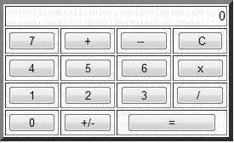
2 | Калькулятор с двумя регистрами памяти.  Реализовать калькулятор для 4 основных арифметических действий, с двумя регистрами памяти и соответствующими окнами для отображения их содержимого | 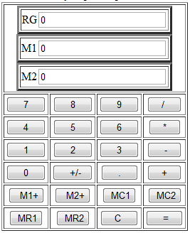
3 | Калькулятор, выполняющий расчет по трем формулам.  Операнды формул вводятся кнопками +М1 и +М2. | 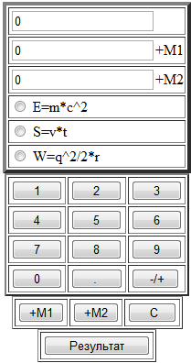
4 | Калькулятор, работающий в шестнадцатеричной системе. | 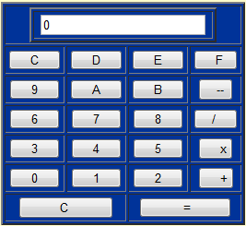
5 | Калькулятор, умеющий рассчитывать выражения, содержащие 4 основных арифметических действия, скобки и символ подстановки значения регистра памяти | 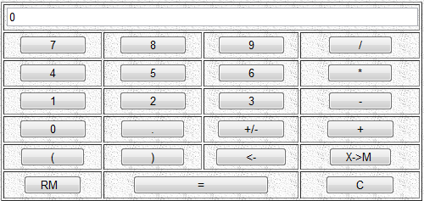
6 | Калькулятор.  Работа с памятью:  MC: сброс памяти  MR: вызов значения из памяти  MS: занесение числа в память  M+: сложение числа с числом из памяти  Удаление последней набранной цифры с экрана (<-) | 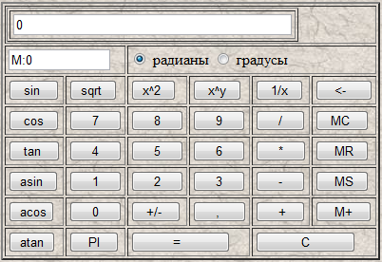
7 | Калькулятор. | 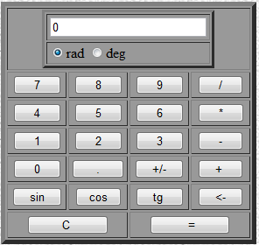
8 | Калькулятор времени. | 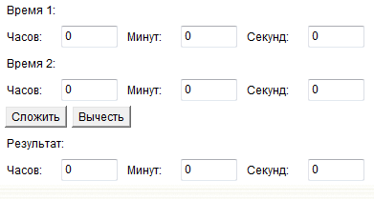
9 | Путеводитель | 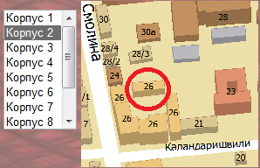
10 | Скрипт для генерации случайных последовательностей символов. Использовать следующие символы: A-Z, a-z, 0-9. Длина генерируемой последовательности фиксирована и равна восьми символам. | 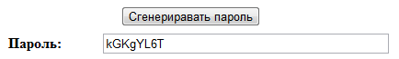
11 | Калькулятор | 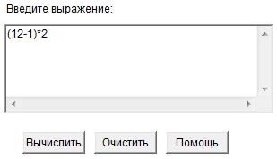  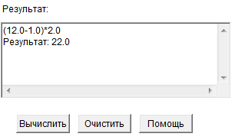
12 | Цветовая схема RGB  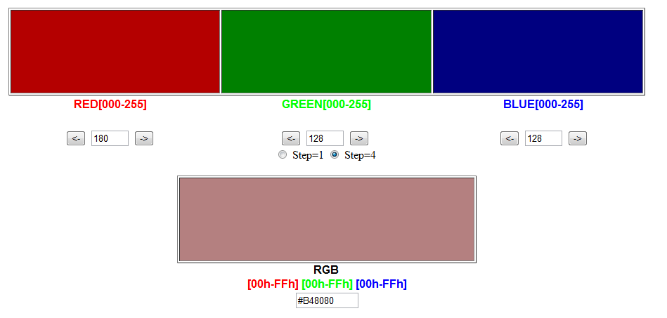
13

Кэш (cache) — это хранящиеся на вашем компьютере временные файлы, к которым относятся картинки, флэш-файлы, звуки и прочие элементы с тех веб-страниц, которые вы посещали. При следующем заходе на эту страницу они не загружаются заново, а берутся из кэша, что ускоряет время загрузки страниц.

